《积极心理学视域下家校共育模式实践探索》
课题成员理论学习表

姓名 | 郭雯萱 | 学习形式 | 论文 | 日期 | 3.15
来源 | 知网 | 书籍、论文名称 | 《双减之下，家校共育》
学习内容概要  （不够填写另附纸） | 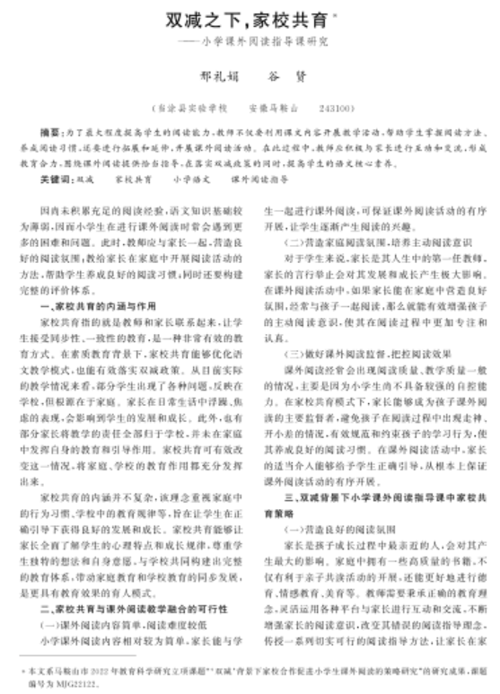  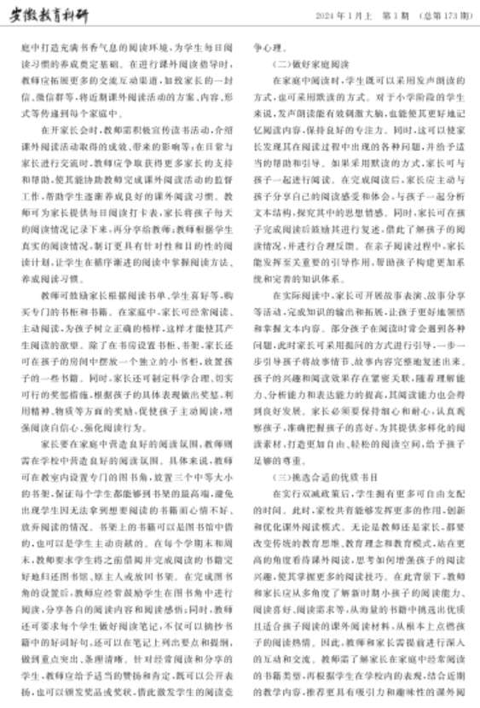  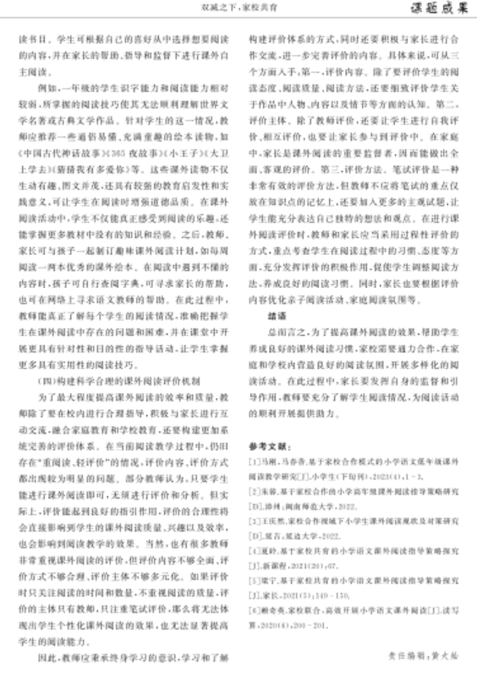
学习  心得 | 为了提高课外阅读的效果,帮助学生养成良好的课外阅读习惯,家校需要通力合作,在家庭和学校内营造良好的阅读氛围,开展多样化的阅读活动。在此过程中,家长要发挥自身的监督和引导作用,教师要充分了解学生阅读情况,为阅读活动的顺利开展提供助力。

